У ДПТНЗ «Роменське ВПУ» відбулося відкриття навчально-практичного центру
11 травня 2017 року на базі Державного професійно-технічного навчального закладу «Роменське вище професійне училище» відбулося відкриття навчально-практичного центру із підготовки монтажників санітарно-технічних систем і устаткування.
Так, у 2016 році, в зв’язку з визначенням Урядом України трьох гостродефіцитних професій на ринку праці, одна з яких - «Монтажник санітарно-технічних систем і устаткування», ДПТНЗ «Роменське ВПУ» виборов право на створення навчально-практичного центру (НПЦ) за даним напрямком.
Центр забезпечуватиме якісну підготовку кваліфікованих робітничих кадрів за сучасними технологіями, здійснюватиме перепідготовку та підвищення кваліфікації робітників будівельної галузі, комунального господарства та інженерно-педагогічних працівників ПТНЗ за новітніми технологіями монтажу санітарно-технічного обладнання і устаткування із застосуванням сучасних сантехнічних матеріалів, обладнання та інструментів. Підготовка робітників буде вестися на базі повної загальної середньої освіти (11 кл.), в майбутньому планується і на основі базової загальної середньої освіти (9 кл.). Після закінчення навчання випускник зможе здійснювати монтаж та ремонт систем водопостачання, каналізації, опалення та газопостачання.
На офіційному відкритті були присутні поважні гості: Паржницький Віктор Володимирович – заступник начальника відділу Інституту модернізації змісту освіти Міністерства освіти і науки України; заступник голови Сумської обласної ради – Головко Тетяна Іванівна; т. в. о. директора Департаменту освіти і науки Сумської обласної державної адміністрації - Попова Олена Іванівна; Роменський міський голова – Салатун Сергій Андрійович; заступник міського голови - Тетірко Ігор Володимирович; перший заступник голови Роменської районної державної адміністрації – Татарінов Володимир Миколайович; соціальні партнери, роботодавці.
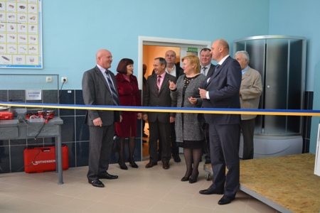
На фото: для відкриття навчально-практичного центру зібралися поважні гості
За участі гостей та керівника Роменського ВПУ Павла Помарана було урочисто перерізано символічну стрічку.
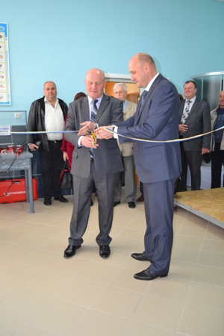
На фото: міський голова Сергій Салатун та директор ДПТНЗ "Роменське ВПУ" Павло Помаран
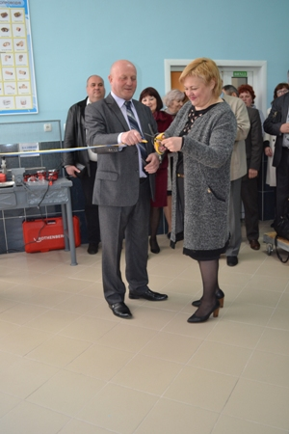
На фото: заступник голови Сумської обласної ради Тетяна Головко та директор ДПТНЗ "Роменське ВПУ" Павло Помаран
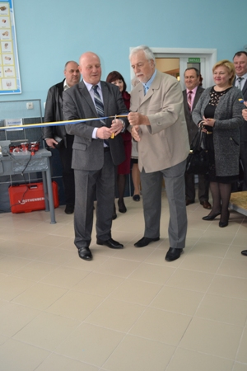
На фото: заступник начальника відділу Інституту модернізації змісту освіти Міністерства освіти і науки України Віктор Паржницький та директор ДПТНЗ "Роменське ВПУ" Павло Помаран
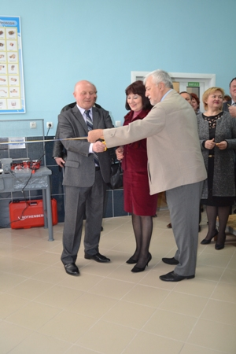
На фото: заступник начальника відділу Інституту модернізації змісту освіти Міністерства освіти і науки України Віктор Паржницький, т. в. о. директора Департаменту освіти і науки Сумської обласної державної адміністрації - Олена Попова та директор ДПТНЗ "Роменське ВПУ" Павло Помаран
Запрошені оглянули створений навчально-практичний центр. Майстри виробничого навчання продемонстрували роботу сучасного обладнання.
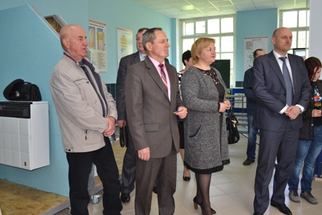

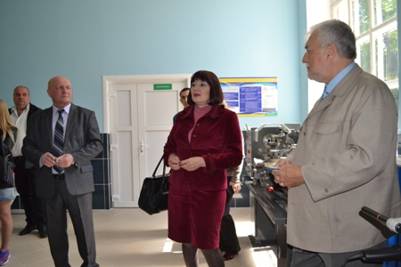
На фото: запрошені оглянули новостворений центр
До присутніх звернувся директор ДПТНЗ «Роменське ВПУ», який розповів про створення центру та проведення будівельних робіт, подякувавши всім, хто причетний до реалізації даного проекту. А це і обласна, міська та районна влада, постійні соціальні партнери, педагогічний колектив Роменського ВПУ. В свою чергу, гості та запрошені висловили впевненість в тому, що навчально-практичний центр, який відкрився на базі училища, зможе виконати свої головні завдання та функції, адже на сьогодні на ринку праці гостро стоїть проблема підготовки висококваліфікованих робітників даної професії.
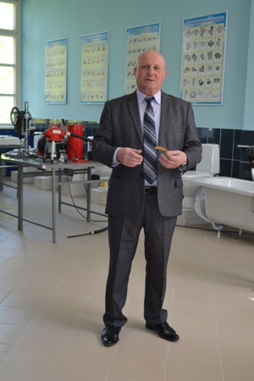
На фото: подякував усім, хто брав активну участь у створенні НПЦ директор ДПТНЗ "Роменське ВПУ" Павло Помаран
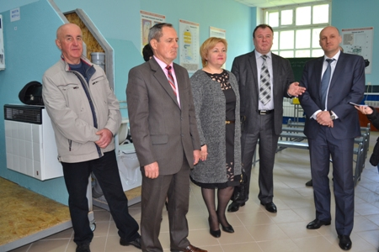
На фото: представники обласної, міської, районної влади та роботодавці зауважили, що даний центр надзвичайно необхідний в сучасних умовах розвитку ринку праці
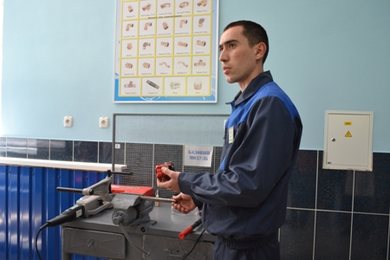

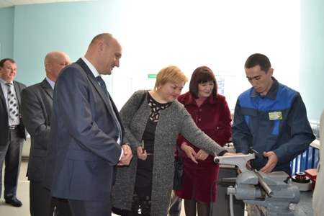

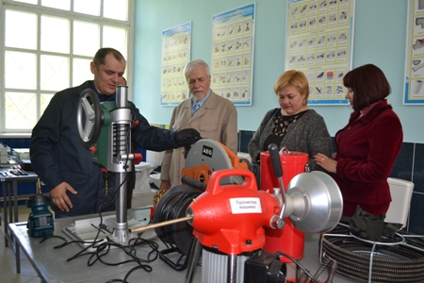

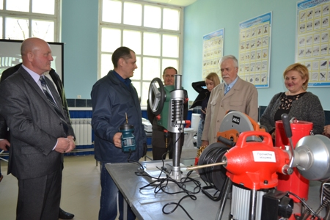

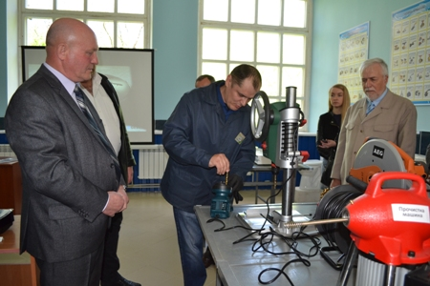

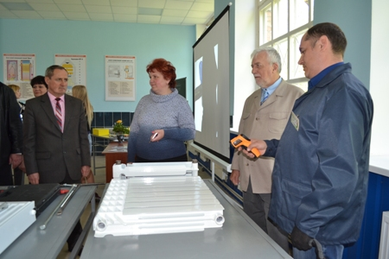

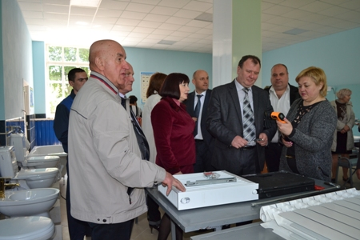

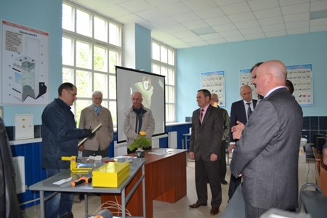

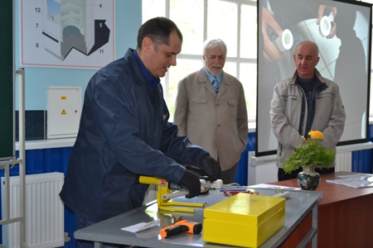

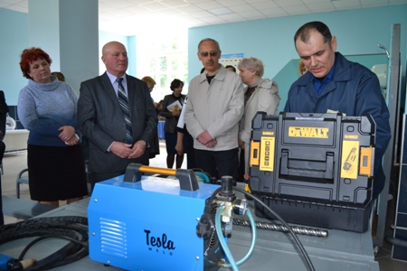
На фото: майстри виробничого навчання Роменського ВПУ продемонстрували присутнім роботу нового сучасного обладнання
У ході створення навчально-практичного центру з підготовки монтажників санітарно-технічних систем і устаткування на базі ДПТНЗ «Роменське ВПУ» було придбано обладнання довготривалого використання за кошти державного бюджету в сумі 271 200 грн., інструментів і матеріалів на суму 357 300 грн. Для реконструкції навчальної майстерні, навчального кабінету, інструментальної комори, кімнати майстрів в/н та підсобних приміщень за період з грудня 2016 року по квітень 2017 року залучено і освоєно коштів на суму 371 000 грн., в тому числі за кошти бюджетів: м. Ромен - 140 000 грн., Роменського району - 65 000 грн., Сумської області - 93 000 грн., роботодавців - 50 000 грн., спецфонду навчального закладу - 23 000 грн.
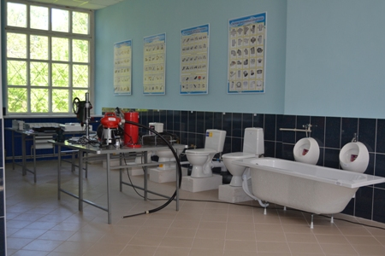
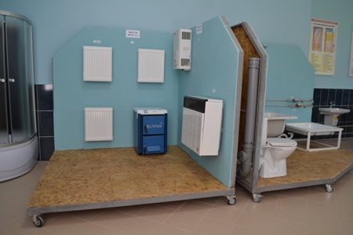

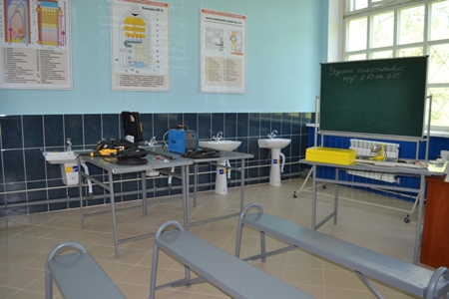

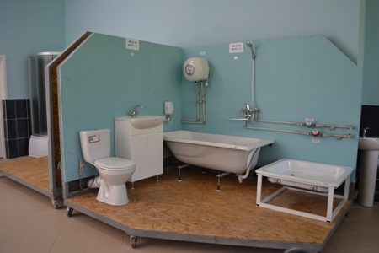

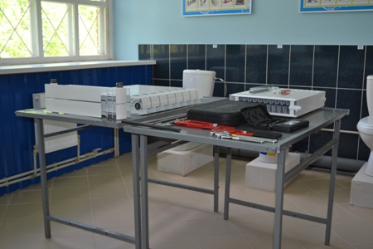

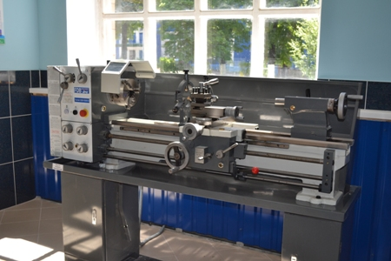

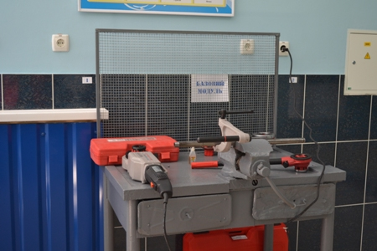

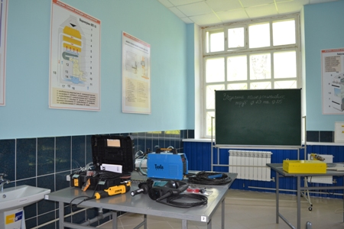
На фото: нове обладнання та інструменти, навчальні модулі, що будуть використовуватися в процесі навчання
На даний час навчальний заклад має ліцензію на здійснення підготовки кваліфікованих робітників за інтегрованою професією «Монтажник санітарно-технічних систем і устаткування, електрогазозварник» та регіональне замовлення на 2017-2018 навчальний рік на первинну професійну підготовку з даної професії. Для забезпечення можливості здійснення різних видів підготовки з даної професії Роменським ВПУ підготовлено відповідні ліцензійні матеріали. Предмети професійної підготовки мають відповідну навчально-плануючу документацію та навчально-методичне забезпечення. Укладені договори на надання освітніх послуг у сфері професійно-технічної освіти для первинної підготовки 30 осіб з 24 підприємствами. При цьому, від підприємств та організацій міста надійшли листи з клопотанням про перепідготовку та підвищення кваліфікації за даною професією у кількості 15 осіб.

